ΑΓΙΑ ΓΡΑΦΗ:
Η συνάντηση Θεού και ανθρώπου καταγράφεται σε κείμενα

Η Αγία Γραφή (ΑΓ) ή αλλιώς Βίβλος είναι το πρώτο βιβλίο που τυπώθηκε όταν εφευρέθηκε η τυπογραφία από τον Γουτεμβέργιο τον 15^{ο} αι. Συγχρόνως είναι το πιο πολυδιαβασμένο βιβλίο στον κόσμο.
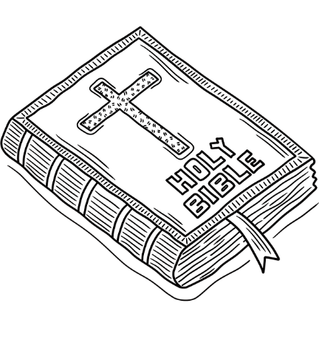
Φωτογραφία από Raquel Candia από το Pixabay

● Γιατί ονομάζεται Βίβλος;

Το όνομα Βίβλος προέρχεται από το όνομα μιας πόλης στα παράλια της Φοινίκης. Στη «Βύβλο» (όπως την έγραφαν οι αρχαίοι) γινόταν τόσο εκτεταμένη επεξεργασία και εμπόριο παπύρου, ώστε το όνομα της πόλης κατέληξε να σημαίνει στα ελληνικά «βιβλίο» και η λέξη «Βίβλος» να σημαίνει το «βιβλίο των βιβλίων», δηλαδή την ΑΓ.

● Ποια είναι η θέση της ΑΓ στη ζωή των χριστιανών;
- Για τους χριστιανούς όλου του κόσμου η Βίβλος είναι το ιερό τους βιβλίο
- Μια φράση που συχνά χρησιμοποιούμε γι’ αυτήν είναι «ο λόγος του Θεού»
- Η ΑΓ είναι η «συνομιλία» και η σχέση του Θεού με τους ανθρώπους
→ Ο Θεός αναζητά με αγάπη τον άνθρωπο μέσα στην καθημερινή του ζωή, του δείχνει την αλήθεια, τον στηρίζει, τον θεραπεύει από το κακό. Από την άλλη ο άνθρωπος προσπαθεί να καταλάβει τις ενέργειες του Θεού, να ανταποκριθεί θετικά και να αλλάξει τη ζωή του βελτιώνοντας έτσι κι ολόκληρο τον κόσμο.

Αυτή η σχέση του Θεού με τους ανθρώπους είναι γεμάτη περιπέτειες. Κι αυτή ακριβώς τη σχέση περιγράφουν οι συγγραφείς της ΑΓ στα κείμενά τους με πολλούς και διαφορετικούς τρόπους. Έτσι μπορούμε να λέμε ότι για τους χριστιανούς η ΑΓ είναι ο «λόγος του Θεού», δοσμένος όμως με λόγια των ανθρώπων.

